Popayan 6 de febrero de 2019

**CAMBIOS SOLICITADOS ICOBANDAS APP**

**REVISIÓN LUNES 4 DE FEBRERO DE 2019**

De acuerdo con la revisión de ICOBANDAS APP realizada el día lunes 4 de febrero, fueron solicitados los cambios citados a continuación.

**TRANSPORTADOR HORIZONTAL**

* **BANDA**
  + Drop list “RESISTENCIA ROTURA LONA ANTERIOR” contenía valores incorrectos, se solicita el cambio de la lista por los valores correspondientes.
* **POLEA COLA**
  + Los límites establecidos para DIÁMETRO EJE POLEA COLA (1mm – 50mm) correspondían a un dato erróneo del Excel de valores, se cambian por valores correctos (1mm – 25mm).
* **DESVIADOR**
  + El campo ANCHO CAUCHO V PLOW que se encontraba abierto para escribir valores manualmente se cambia por drop list con los valores establecidos en el Excel de valores.

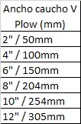

* **CONDICIONES CARGA**
  + El campo ESPESOR GUARDABANDAS que se encontraba abierto para escribir valores manualmente se cambia por drop list con los valores establecidos en el Excel de valores.

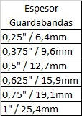

* **SOPORTE DE CARGA**
  + El campo ESPESOR UHMV que se encontraba abierto para escribir valores manualmente se cambia por drop list con los valores establecidos en el Excel de valores.



* + El campo ANCHO BARRA se encontraba en milímetros (mm), se cambia por metros (m).
  + El cambo ANCHO BARRA se encontraba habilitado para ESCRITURA MANUAL, se cambia por drop list.

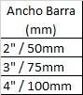

* **SOPORTE CARGA, RODILLOS DE CARGA, RODILLOS DE RETORNO**
  + El campo DETALLE RODILLO se habilita para mostrar gráfico correspondiente a las dimensiones de la artesa (GRÁFICO MODIFICADO ELIMINANDO CAMPOS INNECESARIOS).

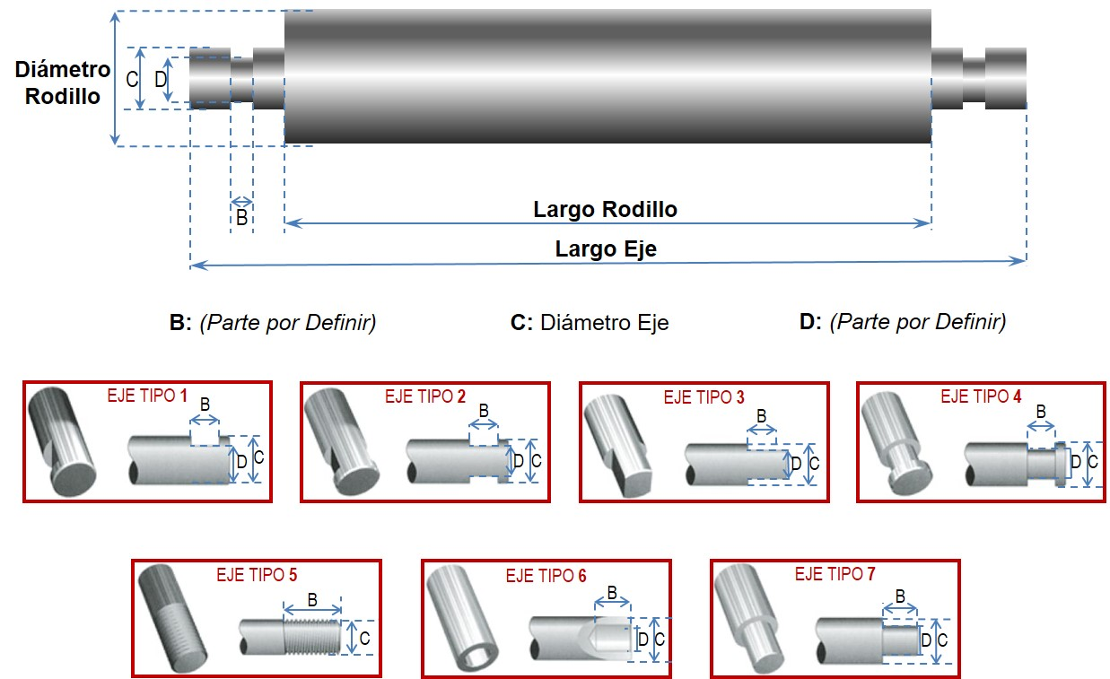

* **LIMPIADOR PRIMARIO, SECUNDARIO, TERCIARIO**
  + El campo REFERENCIA LIMPIADOR se habilita para escribir MANUALMENTE el dato correspondiente, se elimina drop list.

**TRANSPORTADOR VERTICAL**

* **CANGILÓN**
  + El campo REFERENCIA CANGILÓN se habilita para escribir MANUALMENTE el dato correspondiente, se elimina drop list.
* **TORNILLO**
  + Se modifica el drop list DIÁMETRO ROSCA se modifica con la estructura especificada en el Excel de valores.

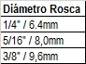

**TRANSPORTADOR DSF.**

* **NO SE SOLICITARON CAMBIOS**